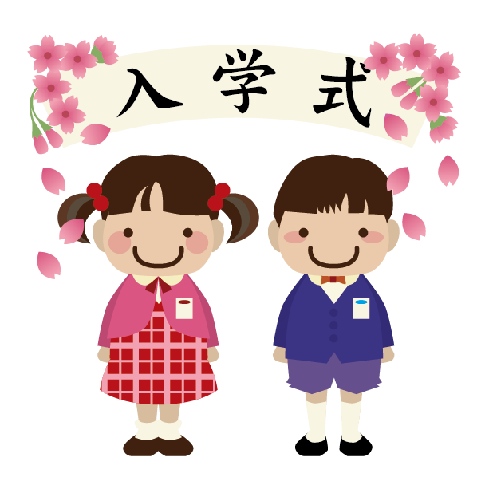
みなさんは、きょうから
しょうがっこうの１ねんせいです。

いっぱい
おともだちをつくって
いっぱいべんきょうして

たのしい がっこうせいかつが
おくれますよう、
おいのりしています。
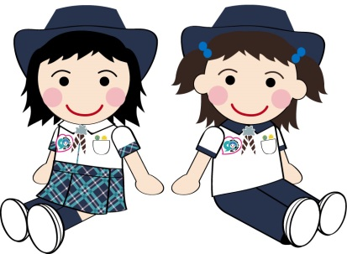
ガールスカウト宮城県連盟
第 団 団委員長
平成２９年４月 日

